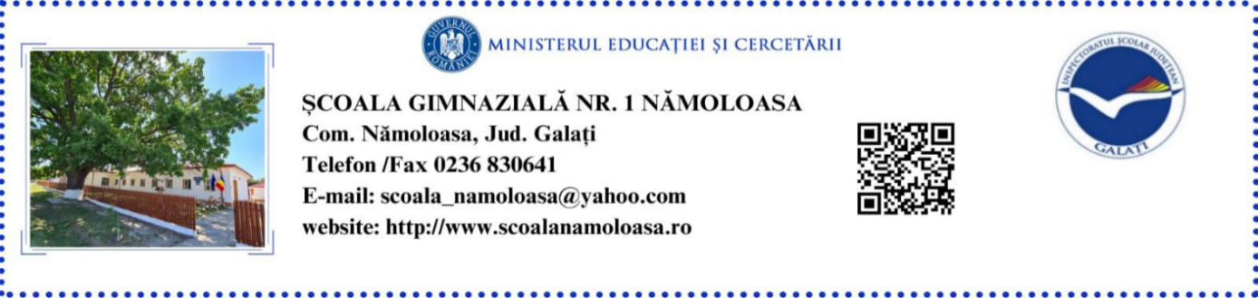
Nr.1618/23.09.2025
Raportul de activitate al Consiliului de Administraţie
Anul şcolar 2024-2025
1.Constituirea Consiliului de Administraţie
Consiliul de Administraţie, în anul şcolar 2024-2025, a fost constituit din 7 membri, cu drept de vot, având următoarea componenţă: 3 cadre didactice, inclusiv directorul şcolii (Pechianu Florin Gigi, Rusu Mihaela, Răsmeriță Nicoleta), 2 reprezentanţi ai părinţilor (preşedintele Consiliului Reprezentativ al Părinților-Bordeianu Vasilica şi vicepreşedintele CRP- Roman Petronela), un reprezentant al primarului (Moldoveanu Iordache-angajat al Primăriei), un reprezentant al Consiliului local (Paparuș Didi-consilier local). În vederea constituirii Consiliului de Administraţie, s-au derulat procedurile legale pentru o bună funcţionare, inclusiv decizia de constituire a CA.
Consiliul de Administraţie a funcţionat în conformitate cu prevederile Legii învățământului preuniversitar nr.198/2023 şi OME nr. 6223/04.09.2023 privind aprobarea Metodologiei-cadru de organizare şi funcţionare a CA din unităţile de învăţământ preuniversitar. Pe parcursul anului şcolar 2024-2025, CA s-a întrunit de 24 ori în cadrul şedinţelor ordinare sau extraordinare. Directorul a convocat membrii CA prin intermediul convocatorului cu cel puţin 72 de ore înainte de începerea şedinţelor. Pentru constituirea CA, directorul a solicitat, în scris, primarului, Consiliului local, dar şi Consiliului Reprezentativ al Părinţilor, desemnarea reprezentanţilor în acest organism de conducere. Cadrele didactice au fost alese prin vot secret în cadrul Consiliului profesoral.

2. Funcţionarea Consiliului de Administraţie
Preşedintele CA a fost directorul şcolii. Hotărârile CA au fost adoptate cu votul a cel puţin 2/3 din membrii prezenţi la şedinţe. La începutul anului şcolar au fost aprobate tematica CA şi repartizarea sarcinilor membrilor. Activitatea CA s-a desfăşurat după o tematică bine stabilită, cu termene şi responsabilităţi, fiind incluse teme de interes general, dar şi teme specifice şcolii. La şedinţele CA a participat şi reprezentantul organizaţiei sindicale, Paraschiv Tania, cu statut de observator. La sfârşitul fiecărei şedinţe membri CA participanţi au semnat procesele-verbale încheiate și au fost adoptate hotărârile Consiliului de Administrație. CA s-a întâlnit lunar în şedinţele ordinare, precum şi ori de câte ori a fost necesar în şedinţe extraordinare. Atât preşedintele, secretarul, cât şi membrii CA s-au achitat de sarcini, urmărind, întotdeauna, să îndeplinească toate atribuţiile stabilite prin lege şi prevăzute şi în regulamentul de orgnizare și funcționare a unității de învățământ.

DIRECTOR,
PROF. PECHIANU FLORIN GIGI

